**ΣΤΑΤΙΣΤΙΚΗ**

**ΑΝΑΛΥΣΗ**

**ΓΝΩΣΤΟΠΟΙΗΘΕΝΤΩΝ ΕΡΓΑΤΙΚΩΝ**

**ΑΤΥΧΗΜΑΤΩΝ**

**2020**





**Έκδοση**

**ΔΕΚΕΜΒΡΙΟΣ 2021**

**ΑΝΑΛΥΣΗ ΣΤΑΤΙΣΤΙΚΩΝ ΣΤΟΙΧΕΙΩΝ**

**ΓΝΩΣΤΟΠΟΙΗΘΕΝΤΩΝ ΕΡΓΑΤΙΚΩΝ ΑΤΥΧΗΜΑΤΩΝ**

**ΠΟΥ ΣΥΝΕΒΗΚΑΝ ΣΕ ΕΡΓΟΔΟΤΟΥΜΕΝΑ ΠΡΟΣΩΠΑ**

**ΚΑΤΑ ΤΗ ΔΙΑΡΚΕΙΑ ΤΗΣ ΕΡΓΑΣΙΑΣ**

**ΕΤΟΣ 2020**

**1. ΕΙΣΑΓΩΓΗ**

Η παρούσα Έκθεση αφορά στην **ανάλυση των στατιστικών στοιχείων των ατυχημάτων** που συνέβηκαν σε **εργοδοτούμενα πρόσωπα, κατά τη διάρκεια της εργασίας** τους και γνωστοποιήθηκαν στο Τμήμα Επιθεώρησης Εργασίας κατά το έτος 2020.

Είναι όμως σημαντικό να αναφερθεί ότι το έτος 2020 ήταν μία ιδιαίτερη χρονιά, καθότι λόγω της πανδημίας του κορωνοϊού, είχε ανασταλεί για μικρό ή μεγάλο χρονικό διάστημα μερικώς ή πλήρως η λειτουργία των πλείστων επιχειρήσεων / οργανισμών του τριτογενούς τομέα (Υπηρεσίες). Για τον λόγο αυτό τόσο στα συμπεράσματα που ακολουθούν στην Παράγραφο 3, όσο και την επί μέρους ανάλυση των στοιχείων στο Παράρτημα 1, αποφεύγεται η οποιαδήποτε σύγκριση των αποτελεσμάτων του έτους αναφοράς με προηγούμενα έτη σε ότι αφορά τον απόλυτο αριθμό ατυχημάτων στο σύνολο του ή ανά οικονομική δραστηριότητα ή άλλου είδους κατηγοριοποίηση, αλλά αντίστοιχα και του Δείκτη Ατυχημάτων[1] (ΔΑ). Συγκεκριμένα, η μεγάλη μείωση του αριθμού ατυχημάτων, αλλά και του ΔΑ προφανώς δεν αντικατοπτρίζει την πραγματική διαφοροποίηση της εικόνας στους χώρους εργασίας, αλλά μάλλον οφείλεται στον λόγο που εξηγείται πιο πάνω. Για τον ίδιο λόγο πρέπει επίσης να αναφερθεί ότι κάποια από τα συμπεράσματα και αναλύσεις που περιλαμβάνονται στην παρούσα Έκθεση παρουσιάζονται με επιφύλαξη.

Διευκρινίζεται ότι με βάση τη σχετική νομοθεσία για τη γνωστοποίηση των εργατικών ατυχημάτων, ο εργοδότης είναι υποχρεωμένος να γνωστοποιεί όλα τα εργατικά ατυχήματα που συνέβηκαν στους εργοδοτούμενους του και προκάλεσαν την απουσία τους από την εργασία για περισσότερες από 3 ημερολογιακές ημέρες (εξαιρουμένης της ημέρας του ατυχήματος).

Η ανάλυση αφορά τις πιο κάτω μεταβλητές:

|  |  |
| --- | --- |
|  | ΑΡΜΟΔΙΟ ΕΠΑΡΧΙΑΚΟ ΓΡΑΦΕΙΟ |
|  | ΠΡΩΤΗ ΠΛΗΡΟΦΟΡΗΣΗ ΓΙΑ ΤΟ ΑΤΥΧΗΜΑ |
|  | ΜΕΓΕΘΟΣ ΥΠΟΣΤΑΤΙΚΟΥ |
|  | ΟΙΚΟΝΟΜΙΚΗ ΔΡΑΣΤΗΡΙΟΤΗΤΑ (Κωδικοποίηση EUROSTAT NACE 2) - ΑΡΙΘΜΟΣ ΑΤΥΧΗΜΑΤΩΝ |
|  | ΟΙΚΟΝΟΜΙΚΗ ΔΡΑΣΤΗΡΙΟΤΗΤΑ (Κωδικοποίηση EUROSTAT NACE 2) - ΔΕΙΚΤΗΣ ΑΤΥΧΗΜΑΤΩΝ |
|  | ΦΥΛΟ ΠΑΘΟΝΤΑ |
| 7A. | ΗΛΙΚΙΑ ΠΑΘΟΝΤΑ (ΑΡΙΘΜΟΣ ΑΥΧΗΜΑΤΩΝ) |
| 7Β | ΗΛΙΚΙΑ ΠΑΘΟΝΤΑ (ΔΕΙΚΤΗΣ ΑΤΥΧΗΜΑΤΩΝ) |
| 8. | ΕΠΑΓΓΕΛΜΑ ΠΑΘΟΝΤΑ |
| 9. | ΥΠΗΚΟΟΤΗΤΑ ΠΑΘΟΝΤΑ |
| 10. | ΩΡΑ ΑΤΥΧΗΜΑΤΟΣ |
| 11. | ΗΜΕΡΑ ΑΤΥΧΗΜΑΤΟΣ |
| 12. | ΜΗΝΑΣ ΑΤΥΧΗΜΑΤΟΣ |
| 13. | ΚΑΘΕΣΤΩΣ ΑΠΑΣΧΟΛΗΣΗΣ ΠΑΘΟΝΤΑ |
| 14. | ΕΡΓΑΣΙΑΚΟ ΠΕΡΙΒΑΛΛΟΝ (ΕΙΔΟΣ ΧΩΡΟΥ ΟΠΟΥ ΣΥΝΕΒΗΚΕ ΤΟ ΑΤΥΧΗΜΑ) |
| 15. | ΘΕΣΗ ΕΡΓΑΣΙΑΣ ΠΑΘΟΝΤΑ |
| 16. | ΦΥΣΗ ΚΑΚΩΣΗΣ ΕΞ ΑΙΤΙΑΣ ΤΟΥ ΑΤΥΧΗΜΑΤΟΣ |
| 17. | ΜΕΡΟΣ ΣΩΜΑΤΟΣ ΠΟΥ ΥΠΕΣΤΗ ΚΑΚΩΣΗ |
| 18. | ΑΠΟΚΛΙΣΗ (ΑΦΥΣΙΚΟ ΓΕΓΟΝΟΣ ΠΟΥ ΟΔΗΓΗΣΕ ΣΤΟ ΑΤΥΧΗΜΑ) |
| 19. | ΕΠΑΦΗ - ΤΡΟΠΟΣ ΤΡΑΥΜΑΤΙΣΜΟΥ ΠΑΘΟΝΤΑ |
| 20. | ΥΛΙΚΟΣ ΠΑΡΑΓΟΝΤΑΣ ΕΠΑΦΗΣ ΠΑΘΟΝΤΑ |
| 21. | ΗΜΕΡΕΣ ΠΟΥ ΧΑΘΗΚΑΝ ΕΞ ΑΙΤΙΑΣ ΤΟΥ ΑΤΥΧΗΜΑΤΟΣ – ΔΕΙΚΤΗΣ ΣΟΒΑΡΟΤΗΤΑΣ |

Στο Παράρτημα 1 που επισυνάπτεται, παρατίθενται σχόλια και παρατηρήσεις σε σχέση με τα στοιχεία που έχουν προκύψει από το Μηχανογραφημένο Σύστημα ή από άλλες πηγές, τα οποία αφορούν τις 21 πιο πάνω μεταβλητές και τα οποία περιλαμβάνονται σε 21 αντίστοιχους πίνακες του συνημμένου Παραρτήματος 2. Στο συνημμένο Παράρτημα 3 παρουσιάζονται αντίστοιχα διαγράμματα.

1. **ΣΚΟΠΟΣ**

Η παρούσα Έκθεση, η οποία δημοσιεύεται στην Ιστοσελίδα του Τμήματος Επιθεώρησης Εργασίας, έχει σκοπό την ενημέρωση των ενδιαφερομένων, όπως των Εργοδοτών, των Εργοδοτουμένων, των Κοινωνικών Εταίρων και γενικότερα των Επαγγελματιών που δραστηριοποιούνται στον τομέα της Επαγγελματικής Ασφάλειας και Υγείας, για την εικόνα που διαμορφώθηκε κατά το έτος αναφοράς σε ότι αφορά τον απόλυτο αριθμό των ατυχημάτων, τη συχνότητα και τη σοβαρότητα τους, καθώς και την παροχή άλλων στοιχείων που χαρακτηρίζουν ένα ατύχημα.

Επίσης, η Στατιστική Ανάλυση των Ατυχημάτων αποτελεί για το Τμήμα Επιθεώρησης Εργασίας ένα από τα πλέον σημαντικά εργαλεία που διαθέτει, στο πλαίσιο της προσπάθειας που καταβάλλει για στόχευση και προγραμματισμό των ενεργειών του, για την όσο το δυνατό πιο αποτελεσματική παρακολούθηση και διαχείριση των θεμάτων ασφάλειας και υγείας στους χώρους εργασίας.

**3. ΣΗΜΑΝΤΙΚΑ ΣΥΜΠΕΡΑΣΜΑΤΑ**

Από τη στατιστική ανάλυση των εργατικών ατυχημάτων που γνωστοποιήθηκαν στο Τμήμα Επιθεώρησης Εργασίας κατά το 2020, προκύπτουν τα ακόλουθα σημαντικά συμπεράσματα:

***3.1. Αριθμός ατυχημάτων περιόδου 1/5/2020 – 31/12/2020 και σύγκριση με την αντίστοιχη περίοδο του έτους 2019***

Σε συνέχεια της αναφοράς που γίνεται στην «Εισαγωγή» της παρούσας Έκθεσης σχετικά με την ιδιαιτερότητα που παρουσίασε το έτος 2020 λόγω της πανδημίας, στον πίνακα που ακολουθεί παρουσιάζεται σύγκριση του αριθμού των ατυχημάτων, στις πιο σημαντικές οικονομικές δραστηριότητες, κατά την περίοδο από 1/5/2020 μέχρι 31/12/2020, με την αντίστοιχη περίοδο του έτους 2019. Σημειώνεται ότι μετά την 1/5/2020 επαναδραστηριοποιήθηκαν σταδιακά σε μικρό ή μεγάλο βαθμό οι περισσότεροι τομείς της αγοράς εργασίας. Σύμφωνα με τα στοιχεία του πίνακα, ο τομέας των Κατασκευών, ο οποίος επαναδραστηριοποιήθηκε σε μεγαλύτερο βαθμό από τους υπόλοιπους, παρουσίασε μείωση του αριθμού των ατυχημάτων της τάξης του 4,0%. Στους υπόλοιπους τομείς όπου η επαναδραστηριοποιηση ήταν σε μικρότερο βαθμό, τα ατυχήματα παρουσίασαν πολύ μεγαλύτερη μείωση, η οποία κυμάνθηκε από 20 μέχρι και 56%.



***3.2. Αριθμός ατυχημάτων και Δείκτης Ατυχημάτων (ΔΑ) στον τομέα των Κατασκευών***

Κατά το έτος 2020 έχει παρατηρηθεί σημαντική αύξηση του ποσοστού των ατυχημάτων στον τομέα των Κατασκευών από 15,4% σε 21,5% σε σύγκριση με το έτος 2019, σε συνέχεια της αύξησης που παρατηρήθηκε κατά την περίοδο 2017-2018-2019, από 12,2% σε 14,4% και 15,4% αντίστοιχα.

Επίσης, ενώ η ποσοστιαία μείωση του μέσου όρου του ΔΑ κατά το έτος 2020 σε σύγκριση με το έτος 2019 ήταν 29,6% (424,36 - 602,87), στον τομέα των Κατασκευών ήταν μόλις 8,5% (878,27- 959,93).

Σημειώνεται ωστόσο ότι η κατασκευαστική βιομηχανία, ιδίως τα μικρά σε αριθμό εργαζομένων εργοτάξια (έως τρία άτομα), δεν διέκοψε λόγω της πανδημίας τις δραστηριότητες της.

***3.3.* Ατυχήματα κατά Επαρχία**

Όπως και κατά το έτος 2019, σημειώνεται ιδιαίτερα ο ψηλός ΔΑ σε σύγκριση με τον μέσο όρο (424,36) που παρατηρήθηκε στις Επαρχίες Πάφου (585,32) και Αμμοχώστου (582,66), καθώς επίσης και ο σχετικά ψηλός ΔΑ στην Επαρχία Λεμεσού (509,75). Σε ότι αφορά τον αριθμό των ατυχημάτων σημειώνεται ο σχετικά ψηλός αριθμός ατυχημάτων που συνέβηκαν στην Επαρχία Λεμεσού (538 – 35,2%) σε σύγκριση με το επίσης υψηλό ποσοστό των 32,7% που καταγράφηκε κατά το 2019, καθώς επίσης και το χαμηλότερο ποσοστό ατυχημάτων που συνέβηκαν στην Επαρχία Αμμοχώστου (99 – 6,5%) σε σύγκριση με το ποσοστό των 9,8% που καταγράφηκε κατά το 2019. Οι περιορισμοί που τέθηκαν λόγω της πανδημίας και η πολύ περιορισμένη λειτουργία των ξενοδοχειακών και τουριστικών μονάδων που αφθονούν στην Επαρχία Αμμοχώστου έχει επηρεάσει αυτούς τους δείκτες.

***3.4. Ατυχήματα κατά Μέγεθος Υποστατικού***

Κατά το έτος 2020 και σε σύγκριση με το έτος 2019, παρατηρήθηκε ότι ο ΔΑ εξακολουθεί να παρουσιάζεται κατά πολύ ψηλότερος από τον μέσο όρο (424,4), κατά σειρά στα υποστατικά όπου εργοδοτούνται από 250 μέχρι 499 εργοδοτούμενοι (646,5) και σε υποστατικά όπου εργοδοτούνται από 50 μέχρι 249 εργοδοτούμενοι (608,0). Σημειώνεται επίσης, ο σχετικά χαμηλός ΔΑ, σε σύγκριση με τον μέσο όρο που παρατηρείται σε υποστατικά όπου εργοδοτούνται από 1 έως 9 εργοδοτούμενοι (330,7).

***3.5. Ατυχήματα κατά Ηλικιακή Ομάδα***

Όπως και κατά τα προηγούμενα έτη, στην ηλικιακή ομάδα 15 – 24 παρουσιάζεται σημαντικά ψηλότερος ΔΑ (575,1) σε σύγκριση με τις υπόλοιπες ηλικιακές ομάδες, αλλά και τον μέσο όρο (424,36).

***3.6.******Ατυχήματα Λόγω Πτώσης***

Όπως και κατά το έτος 2019, στο σύνολο των οικονομικών δραστηριοτήτων, ένα σχετικά πολύ μεγάλο ποσοστό των ατυχημάτων (29,6%), σε σύγκριση με το επίσης υψηλό ποσοστό 28,0% που παρατηρήθηκε κατά το έτος 2019, οφειλόταν σε πτώση είτε στο ίδιο επίπεδο είτε από ύψος.

Τα αντίστοιχα ποσοστά στον τομέα των κατασκευών ήταν επίσης ιδιαίτερα ψηλά, 40,4% σε σύγκριση με 40,5% κατά το έτος 2019.

Τμήμα Επιθεώρησης Εργασίας

**ΠΑΡΑΡΤΗΜΑ 1**

**ΣΧΟΛΙΑ - ΠΑΡΑΤΗΡΗΣΕΙΣ**

1. **Αρμόδιο Γραφείο - Επαρχία όπου συνέβηκε το ατύχημα (Πίνακας 1)**

Κατά το έτος 2020 γνωστοποιήθηκαν στα πέντε Επαρχιακά Γραφεία Επιθεώρησης Εργασίας συνολικά **1527** ατυχήματα ως ακολούθως: Λεμεσού **538** (35,2%), Λευκωσίας **508** (33,3%), Λάρνακας **200** (13,1%), Πάφου **182** (11,9%), και Αμμοχώστου **99** (6,5%).

Σύμφωνα με τον αριθμό των εργοδοτουμένων κατά Επαρχία (Έρευνα Εργατικού Δυναμικού 2020, κατά τόπο διαμονής), οι ΔΑ κατά Επαρχία παρουσιάζονται ως εξής:

|  |  |  |  |
| --- | --- | --- | --- |
| **Επαρχία** | **Αριθμός**  **Εργοδοτουμένων** | **Αριθμός**  **Ατυχημάτων** | **Δείκτης Ατυχημάτων (ΔΑ)** |
| Λευκωσία | 148035 | 508 | 343,16 |
| Λεμεσός | 105541 | 538 | 509,75 |
| Λάρνακα | 58172 | 200 | 343,81 |
| Πάφος | 31094 | 182 | 585,32 |
| Αμμόχωστος | 16991 | 99 | 582,66 |
| **ΣΥΝΟΛΟ** | **359833** | **1527** | 424,36 |

Στη βάση των πιο πάνω στοιχείων, φαίνεται ότι κατά σειρά, στις Επαρχίες Πάφου, Αμμοχώστου και Λεμεσού ο ΔΑ παρουσιάζεται ψηλότερος από τον μέσο όρο (424,36), ενώ στις Επαρχίες Λευκωσίας και Λάρνακας χαμηλότερος. Κατά το έτος 2019 οι ΔΑ, κατά σειρά, είχαν ως ακολούθως: Αμμόχωστος 1145,72, Πάφος 989,58, Λεμεσός 697,83, Λάρνακα 512,06 και Λευκωσία 421,84, με μέσο όρο ΔΑ το 602,87.

1. **Πρώτη πληροφόρηση για το ατύχημα (Πίνακας 2)**

Από τα στοιχεία του σχετικού πίνακα προκύπτει ότι η συντριπτική πλειοψηφία των ατυχημάτων κατά το έτος 2020 γνωστοποιήθηκε στο κάθε αρμόδιο Επαρχιακό Γραφείο του Τμήματος Επιθεώρησης Εργασίας (ΤΕΕ) από τις γνωστοποιήσεις (προφορικές ή γραπτές) των ίδιων των εργοδοτών **(98,23%)**. Ένα πολύ μικρό ποσοστό των ατυχημάτων ήρθε σε γνώση του ΤΕΕ μέσω της Αστυνομίας **(0,59%)** και το υπόλοιπο ποσοστό **(1,18%)** μέσω άλλων πηγών.

1. **Μέγεθος Υποστατικού (Πίνακας 3)**

Από τα στοιχεία του σχετικού πίνακα φαίνεται ότι το μεγαλύτερο ποσοστό των ατυχημάτων (32,2%) συνέβηκε σε υποστατικά όπου απασχολούνταν από 10 μέχρι 49 πρόσωπα. Ακολουθούν τα υποστατικά με 50 - 249 πρόσωπα (31,0%) και τα υποστατικά με 1 - 9 πρόσωπα (28,6%).

Κατά το προηγούμενο έτος 2019 το μεγαλύτερο ποσοστό των ατυχημάτων (34,4%), συνέβηκε σε υποστατικά όπου απασχολούνταν από 50 μέχρι 249 πρόσωπα. Ακολουθούσαν τα υποστατικά με 10 - 49 πρόσωπα (29,5%) και τα υποστατικά με 1 - 9 πρόσωπα (26,2%).

Στον πίνακα που ακολουθεί φαίνεται ο αριθμός εργοδοτουμένων κατά μέγεθος υποστατικού, σύμφωνα με τα στοιχεία του Μητρώου Επιχειρήσεων 2020 της Στατιστικής Υπηρεσίας, καθώς επίσης και ο αντίστοιχος ΔΑ για τα έτη 2018 και 2019.

|  |  |  |  |  |  |  |  |  |  |
| --- | --- | --- | --- | --- | --- | --- | --- | --- | --- |
| **Μέγεθος Υποστατικών** | **Αρ. Εργοδοτουμένων** | | | **Αρ. Ατυχημάτων** | | | **Δείκτης Ατυχημάτων (ΔΑ)** | | |
| **2020** | **2019** | **2018** | **2020** | **2019** | **2018** | **2020** | **2019** | **2018** |
| 1 - 9 | 132136 | 145533 | 140840 | 437 | 569 | 584 | 330,7 | 391,0 | 414,7 |
| 10 - 49 | 129430 | 120298 | 116401 | 491 | 639 | 630 | 379,4 | 531,2 | 541,2 |
| 50 - 249 | 77800 | 73969 | 73047 | 473 | 746 | 748 | 608,0 | 1008,5 | 1024,0 |
| 250 - 499 | 13148 | 10941 | 9773 | 85 | 179 | 150 | 646,5 | 1636,0 | 1534,8 |
| ≥500 | 7319 | 8875 | 7584 | 41 | 35 | 44 | 560,2 | 394,4 | 580,2 |
| **ΣΥΝΟΛΟ / ΜΕΣΟΣ ΟΡΟΣ** | **359833** | **359616** | **347646** | **1527** | **2168** | **2156** | **424,4** | **602,9** | **620,2** |

Σύμφωνα με τα στοιχεία του πιο πάνω πίνακα, οι ψηλότεροι ΔΑ κατά το έτος 2020, παρουσιάστηκαν, όπως και κατά το 2019, κατά σειρά στις κατηγορίες υποστατικών όπου απασχολούνταν 250 – 499 και 50 – 249 εργοδοτούμενοι (646,5 και 608,0 αντίστοιχα) σε σχέση με τον μέσο όρο (424,4). Ακολουθούν τα υποστατικά με αριθμό εργοδοτουμένων πέραν των 500 εργοδοτουμένων (560,2), 10 μέχρι 49 (379,4) και τέλος τα υποστατικά με αριθμό εργοδοτουμένων 1 μέχρι 9 (330,7).

Η μεταβολή του ΔΑ κατά την τριετία 2018 - 2020 φαίνεται στον πίνακα που ακολουθεί:

|  |  |
| --- | --- |
| **Μέγεθος Υποστατικών** | **Μείωση**  **Δείκτη Ατυχημάτων 2018 - 2020** |
| 1 - 9 | 20,3% |
| 10 - 49 | 29,9% |
| 50 - 249 | 40,6% |
| 250 - 499 | 57,9% |
| ≥500 | 3,5% |
| Σύνολο υποστατικών | 31,6% |

1. **Οικονομική Δραστηριότητα – Αριθμός Ατυχημάτων (Πίνακας 4)**

Σύμφωνα με τα σχετικά στοιχεία ο μεγαλύτερος αριθμός ατυχημάτων κατά το έτος 2020 συνέβηκε στον Τομέα των Κατασκευών **329** (21,5%) και ακολουθούν ο τομέας Ξενοδοχείων – Εστιατορίων **286** (18,7%), της Μεταποίησης **265** (17,4%) και το Χονδρικό και Λιανικό Εμπόριο **229** (15%). Σημειώνεται ιδιαίτερα η συνεχιζόμενη αύξηση του ποσοστού των ατυχημάτων στον τομέα των Κατασκευών σε σχέση με τα δύο προηγούμενα έτη (2019: 15,4% - 2018: 14,4%) σε αντίθεση με τη συνεχή μείωση που παρατηρήθηκε κατά την περίοδο 2012 - 2016 (2012: 18,8%, 2013: 16,3%, 2014: 11,4%, 2015: 9,8%, 2016: 9,0%).

1. **Δείκτης Ατυχημάτων (ΔΑ) ανά Οικονομική Δραστηριότητα (Πίνακας 5)**

Σε ότι αφορά το ΔΑ, ο ψηλότερος δείκτης, όπως και κατά το 2019, παρουσιάζεται στον Τομέα των Ξενοδοχείων – Εστιατορίων **(1104,08)** και ακολουθούν οι τομείς της Μεταποίησης **(954,58)**,της Παροχής Νερού **(935,55)**, των Κατασκευών **(878,27)** και της Παροχής Ηλεκτρικού Ρεύματος **(680,66)**.

1. **Φύλο Παθόντα (Πίνακες 6Α και 6Β)**

Το **78,3%** των ατυχημάτων συνέβηκε σε άνδρες και το υπόλοιπο **21,7%** σε γυναίκες. Σημειώνεται ότι τα αντίστοιχα ποσοστά απασχόλησης ήταν, σύμφωνα με την Έρευνα Εργατικού Δυναμικού 2020 της Στατιστικής Υπηρεσίας, 51,3% άνδρες και 48,7% γυναίκες και ο αντίστοιχος ΔΑ 647,88 και 355,64 (Σημ.: Μέσος Όρος 424,36).

Στον Πίνακα 6Β παρουσιάζεται ο ΔΑ τόσο στο σύνολο των εργαζομένων όσο και κατά φύλο για κάθε ξεχωριστό τομέα οικονομικής δραστηριότητας. Από τα στοιχεία του πίνακα φαίνεται ότι κατά το έτος 2020, όπως και κατά τα προηγούμενα έτη, στις πλείστες οικονομικές δραστηριότητες ο ΔΑ για τους άνδρες παρουσιάζεται ψηλότερος από τον αντίστοιχο για τις γυναίκες.

1. **Ηλικία Παθόντα (Πίνακες 7Α και 7Β)**

Το μεγαλύτερο ποσοστό των ατυχημάτων συνέβηκε στις ηλικίες των 25 – 44 με **752** ατυχήματα (49,2%) και ακολουθούν οι ηλικίες των 45 – 64 με **600** ατυχήματα (39,3%) και οι ηλικίες των 18 – 24 με **156** ατυχήματα (10,2%). Ανάλογη ήταν η εικόνα σε ότι αφορά τη σειρά και τα ποσοστά, και κατά το έτος 2019.

Ο υψηλότερος ΔΑ παρουσιάζεται κατά σειρά στις ηλικιακές ομάδες 15 - 24 **(575,1)**, 45 - 64 **(477,6)** και ακολουθούν οι ηλικιακές ομάδες 25 - 44 **(372,6)** και65+ **(354,1)**.

1. **Επάγγελμα Παθόντα (Πίνακας 8)**

Το μεγαλύτερο ποσοστό των ατυχημάτων κατά το έτος 2020, όπως και κατά το έτος 2019, συνέβηκε στην ομάδα των ανειδίκευτων εργατών **(41,2%)** και ακολουθεί η ομάδα των ειδικευόμενων τεχνιτών με ποσοστό **(23,3%)**.

1. **Υπηκοότητα Παθόντα (Πίνακας 9)**

Το **64,11%** των ατυχημάτων κατά το έτος 2020, συνέβηκε σε Κύπριους, το **25,02%** σε πολίτες άλλων Κρατών Μελών της Ευρωπαϊκής Ένωσης (Ε.Ε.) και το υπόλοιπο **10,87%** σε αλλοδαπούς εκτός Ε.Ε.. Λαμβάνοντας υπόψη τον αντίστοιχο αριθμό εργοδοτουμένων (στοιχεία από την Έρευνα Εργατικού Δυναμικού 2020 της Στατιστικής Υπηρεσίας), ο ΔΑ κατά υπηκοότητα παρουσιάζεται ως εξής:

|  |  |  |  |  |
| --- | --- | --- | --- | --- |
| **Υπηκοότητα** | **Αριθμός**  **Ατυχημάτων** | **Αριθμός Εργοδοτούμενων** | **Δείκτης Ατυχημάτων** | |
| Κύπριοι | 979 | 273751 | 357,62 | (499,97) |
| Πολίτες άλλων Κρατών Μελών Ε.Ε. | 382 | 46062 | 829,32 | (1273,80) |
| Αλλοδαποί εκτός Ε.Ε. | 166 | 40020 | 414,79 | (513,46) |
| **ΣΥΝΟΛΟ / ΜΕΣΟΣ ΟΡΟΣ** | **1527** | **359833** | **424,36** | **(602,87)** |

***Σημ.:*** *Στην παρένθεση εμφανίζονται τα αντίστοιχα στοιχεία για το έτος 2019*

Σύμφωνα με τα πιο πάνω στοιχεία, ο ΔΑ που συνέβηκαν σε Κύπριους εργοδοτούμενους και αλλοδαπούς εργοδοτούμενους που προέρχονται από χώρες εκτός Ε.Ε., παρουσιάζεται χαμηλότερος από τον μέσο όρο **(357,62 και 414,79 αντίστοιχα)**, σε αντίθεση με τον ΔΑ για τους εργοδοτούμενους που προέρχονται από άλλα Κράτη Μέλη της Ε.Ε. που παρουσιάζεται αρκετά ψηλότερος από τον μέσο όρο **(829,32)**.

1. **Ώρα ατυχήματος (Πίνακας 10)**

Από τα σχετικά στοιχεία φαίνεται ότι τα περισσότερα ατυχήματα συνέβηκαν κατά τη χρονική περίοδο από 11:00 – 11:59 π.μ. (**186** ατυχήματα 12,2%) και ακολουθούν τα ατυχήματα που συνέβηκαν κατά τη χρονική περίοδο από 10:00 – 10:59 π.μ. (**176** ατυχήματα 11,5%).

Κατά την χρονική περίοδο 09:00 – 11:59 π.μ. συνέβηκε το **32,7**% των ατυχημάτων.

1. **Ημέρα ατυχήματος (Πίνακας 11)**

Τα ατυχήματα κατανέμονται στις 5 εργάσιμες καθημερινές μέρες της εβδομάδας κατά ένα ίδιο περίπου ποσοστό που κυμαίνεται από **15,5%** έως **20,0%** σε αντίθεση με το Σάββατο **(9,0%)** και την Κυριακή **(5,3%)**.

1. **Μήνας ατυχήματος (Πίνακας 12)**

Η κατανομή των ατυχημάτων κατά μήνα ποικίλει με το μεγαλύτερο ποσοστό να έχει γνωστοποιηθεί κατά τους μήνες Σεπτέμβριο **(10,7%)** και Ιούλιο **(10,2%)**, ενώ τα λιγότερα ατυχήματα γνωστοποιήθηκαν κατά τον μήνα Απρίλιο σε ποσοστό **3,5%.**

1. **Καθεστώς απασχόλησης Παθόντα (Πίνακας 13)**

Από τα 1527 εργατικά ατυχήματα που συνέβησαν το 2020, τα 1526 αφορούσαν εργοδοτούμενους σε μόνιμη ή έκτακτη απασχόληση και το 1 συμβοηθούμενο μέλος οικογένειας.

1. **Εργασιακό περιβάλλον (Πίνακας 14)**

Το μεγαλύτερο ποσοστό ατυχημάτων κατά το 2020 συνέβηκε, όπως και κατά το 2019, σε χώρους τριτογενών δραστηριοτήτων όπως γραφεία, χώρους ψυχαγωγίας κ.λπ. **(31,2%)**. Ακολουθούν τα ατυχήματα σε χώρους εργοταξίων και λατομείων **(25,3%)**, τα ατυχήματα σε χώρους βιομηχανικών εγκαταστάσεων **(20,2%)** και τα ατυχήματα σε δημόσιους χώρους **(17,0%)**. Αθροιστικά τα ατυχήματα στους τέσσερεις αυτούς χώρους αφορούν το **93,7%** του συνόλου των ατυχημάτων.

1. **Θέση εργασίας Παθόντα (Πίνακας 15)**

Σύμφωνα με τα σχετικά στοιχεία, το **65,5%** των ατυχημάτων αφορούσε ατυχήματα που συνέβηκαν ενώ ο εργοδοτούμενος βρισκόταν στη συνήθη θέση εργασίας του, ενώ ένα επίσης μεγάλο ποσοστό **34,2%** συνέβηκε σε περιστασιακή ή κινητή θέση εργασίας. Διευκρινίζεται ότι στην κατηγορία «περιστασιακή ή κινητή θέση εργασίας» συμπεριλαμβάνονται και όλες οι θέσεις εργασίας σε εργοτάξια.

1. **Φύση Κάκωσης εξαιτίας του ατυχήματος (Πίνακας 16)**

Μεγάλο ποσοστό των ατυχημάτων της τάξης του **88,5%** είχε ως αποτέλεσμα, κατά σειρά, τραυματισμό που αφορούσε (α) τραύματα και επιφανειακές κακώσεις **(46,8%)**, (β) κατάγματα **(24,6%)** και (γ) εξαρθρήματα, διαστρέμματα και εξαρθρώσεις **(17,1%)**. Οι ακρωτηριασμοί καταλαμβάνουν ένα πολύ μικρό ποσοστό του συνόλου των περιπτώσεων **(1,5% = 23 ατυχήματα σε σύνολο 1527)**. Ωστόσο τα ατυχήματα αυτά προκαλούν απουσίες μεγάλου χρονικού διαστήματος από την εργασία, λόγω της σοβαρότητας του τραυματισμού (πρόκληση ολικής ανικανότητας και μόνιμης αποχής από την εργασία ή μερικής ανικανότητας).

1. **Μέρος σώματος που υπέστη κάκωση (Πίνακας 17)**

Ένα πολύ μεγάλο ποσοστό των ατυχημάτων **(70,1%)** αφορούσε τραυματισμούς στα άνω ή κάτω άκρα και ακολουθούν με ένα πολύ μικρότερο ποσοστό **(7,5%)** οι τραυματισμοί σε ολόκληρο το σώμα και πολλά σημεία του σώματος και με ποσοστό **7,0%** οι τραυματισμοί στην κεφαλή.

1. **Απόκλιση (αφύσικο γεγονός που οδήγησε στο ατύχημα) (Πίνακας 18)**

Από το σύνολο των 1527 ατυχημάτων που γνωστοποιήθηκαν κατά το έτος 2020, **1109** ατυχήματα, δηλαδή ποσοστό **72,6%**, προκλήθηκαν είτε (α) από απώλεια ελέγχου του μηχανήματος, μέσου μεταφοράς κ.λπ., **(37,5%)** ή (β) λόγω ολίσθησης ή παραπατήματος του θύματος που οδήγησε σε πτώση **(35,1%)**.

1. **Επαφή – Τρόπος τραυματισμού Παθόντα (Πίνακας 19)**

Το μεγαλύτερο ποσοστό των ατυχημάτων **37,1%** προέκυψε ως αποτέλεσμα οριζόντιας ή κατακόρυφης πρόσκρουσης του θύματος, ενώ κινείτο, με σταθερό αντικείμενο, ένα ποσοστό της τάξης του **24,2%** από επαφή με οξύ, αιχμηρό, τραχύ ή αδρό υλικό παράγοντα και ένα άλλο ποσοστό της τάξης του **23,8%** από πλήγμα από κινούμενο αντικείμενο ή σύγκρουση με κινούμενο αντικείμενο.

**19Α Κατακόρυφη πρόσκρουση – πτώση από ύψος (Πίνακας 19Α)**

Αναλύοντας τα ατυχήματα που προέκυψαν ως αποτέλεσμα κατακόρυφης πρόσκρουσης του θύματος σε σταθερό αντικείμενο λόγω πτώσης από ύψος και όπως φαίνεται σχετικά στον Πίνακα 19Α, η εικόνα έχει ως εξής:

**(α) Όλοι οι τομείς οικονομικής δραστηριότητας**

Από το σύνολο των 1527 ατυχημάτων, **453** ατυχήματα, δηλαδή ποσοστό **29,7%**, αφορούσαν ατυχήματα που προέκυψαν λόγω πτώσης, από τα οποία τα **217** **(47,9%)** αφορούσαν πτώση στο ίδιο επίπεδο και τα υπόλοιπα **236** **(52,1%)** αφορούσαν πτώση από ύψος.

Από το σύνολο των **236** ατυχημάτων που αφορούσαν πτώση από ύψος, **161** **(68,2%)** αφορούσαν πτώση από ύψος μικρότερο των 2 μέτρων και **75** ατυχήματα **(31,8%)** πτώση από ύψος ίσο ή μεγαλύτερο των 2 μέτρων.

Πιο συγκεκριμένα, τα περισσότερα από τα **161** ατυχήματα που αφορούσαν πτώση από ύψος μικρότερο των 2 μέτρων, συνέβηκαν, κατά σειρά, λόγω πτώσης από κλιμακοστάσιο **48 (29,8%)** και λόγω πτώσης από φορητή κλίμακα **42 (26,1%)**.

Σε ότι αφορά τα **75** ατυχήματα που αφορούσαν πτώση από ύψος ίσο ή μεγαλύτερο των 2 μέτρων, τα περισσότερα συνέβηκαν, κατά σειρά, λόγω πτώσης από φορητή κλίμακα **25 (33,3%)** και από ικρίωμα **12 (16,0%)**.

**(β) Τομέας Κατασκευών**

Από το σύνολο των **329** ατυχημάτων που συνέβηκαν στον τομέα των κατασκευών, **133** ατυχήματα, δηλαδή ποσοστό **40,4%** αφορούσαν ατυχήματα που προέκυψαν λόγω πτώσης, από τα οποία **42** **(31,6%)** αφορούσαν πτώση στο ίδιο επίπεδο και **91 (68,4%)** πτώση από ύψος.

Από το σύνολο των **133** ατυχημάτων που αφορούσαν πτώση από ύψος, **49** ατυχήματα **(53,8%)** αφορούσαν πτώση από ύψος μικρότερο των 2 μέτρων και **42** **(46,2%)** πτώση από ύψος ίσο ή μεγαλύτερο των 2 μέτρων.

Πιο συγκεκριμένα, τα περισσότερα από τα **49** ατυχήματα που αφορούσαν πτώση από ύψος μικρότερο των 2 μέτρων, συνέβηκαν, κατά σειρά, λόγω πτώσης, από φορητή κλίμακα **16 (32,7%)**, από ικρίωμα **10 (20,4%)** και από κλιμακοστάσιο **8 (16,3%)**.

Σε ότι αφορά τα **42** ατυχήματα που αφορούσαν πτώση από ύψος ίσο ή μεγαλύτερο των 2 μέτρων, αυτά συνέβησαν κατά σειρά λόγω πτώσης από φορητή κλίμακα **15 (35,7%)**, από ικρίωμα **12 (28,6%)** και από άκρα δαπέδων / στέγης **4 (9,5%)**.

1. **Υλικός παράγοντας επαφής Παθόντα (Πίνακας 20)**

Το μεγαλύτερο ποσοστό των ατυχημάτων **(33,1%)** προέκυψε ως αποτέλεσμα επαφής του θύματος με σημεία κτηρίων, κατασκευών ή επιφανειών, ένα μικρότερο ποσοστό **(16,6%)**, λόγω επαφής με υλικά, αντικείμενα, προϊόντα κ.λπ. και ένα άλλο ποσοστό **(12,8%)** ως αποτέλεσμα επαφής με χερσαία οχήματα.

1. **Ημέρες που χάθηκαν εξαιτίας του ατυχήματος - Δείκτης Σοβαρότητας (Πίνακας 21)**

Οι μέρες απουσίας από την εργασία λόγω ατυχήματος χαρακτηρίζουν τη σοβαρότητα του ατυχήματος.

Στον σχετικό Πίνακα 21 φαίνεται ο μέσος όρος των ημερών απουσίας κατά οικονομική δραστηριότητα, για τα ατυχήματα που γνωστοποιήθηκαν στο Τμήμα Επιθεώρησης Εργασίας κατά το έτος 2020, καθώς επίσης και τα αντίστοιχα για τα έτη 2019 και 2018. Σύμφωνα με τα στοιχεία αυτά, ο μέσος όρος των ημερών απουσίας στο σύνολο των οικονομικών δραστηριοτήτων κατά το έτος 2020 ήταν **26** σε σύγκριση με **24** κατά το έτος 2019 και **22** κατά το έτος 2018. Όπως φαίνεται στο σχετικό Διάγραμμα 21, σε ότι αφορά τις πιο σημαντικές οικονομικές δραστηριότητες, τα πιο σοβαρά ατυχήματα συνέβηκαν, κατά σειρά, στους πιο κάτω τομείς:

|  |  |  |
| --- | --- | --- |
| * Κατασκευές | 32 | (30) (26) |
| * Μεταποίηση | 27 | (23) (24) |
| * Χονδρικό και λιανικό εμπόριο | 25 | (18) (22) |
| * Μεταφορά και Αποθήκευση | 22 | (29) (24) |
| * Ξενοδοχεία και Εστιατόρια | 21 | (20) (18) |

***Σημ.:*** *Στην παρένθεση φαίνεται ο αντίστοιχος μέσος όρος των ημερών απουσίας κατά τα έτη 2019 και 2018*

Από τα στοιχεία του Πίνακα 21 παρατηρείται ότι ο μέσος όρος των ημερών απουσίας στο σύνολο των οικονομικών δραστηριοτήτων, δηλαδή **26** ημέρες ανά ατύχημα, παρουσιάζεται αυξημένος σε σύγκριση με τα δύο προηγούμενα έτη 2019 **(24)** και2018 **(22)**.

Σε ότι αφορά τους βασικούς τομείς οικονομικής δραστηριότητας που φαίνονται στον πίνακα πιο πάνω, κατά το έτος αναφοράς, σε σύγκριση με το προηγούμενο έτος 2019, παρατηρείται αύξηση του μέσου όρου των ημερών απουσίας σε όλους τους τομείς, με την μεγαλύτερη αύξηση να αφορά στον τομέα τουΧονδρικού και Λιανικού εμπορίου (από 18 σε 25 ημέρες), εκτός από τον τομέα της Μεταφοράς και Αποθήκευσης, όπου παρατηρείται σημαντική μείωση από 29 σε 22 ημέρες.

-------------------------------------------------------

**ΠΑΡΑΡΤΗΜΑ 2**

**ΠΙΝΑΚΕΣ**

















































**ΠΑΡΑΡΤΗΜΑ 3**

**ΔΙΑΓΡΑΜΜΑΤΑ**

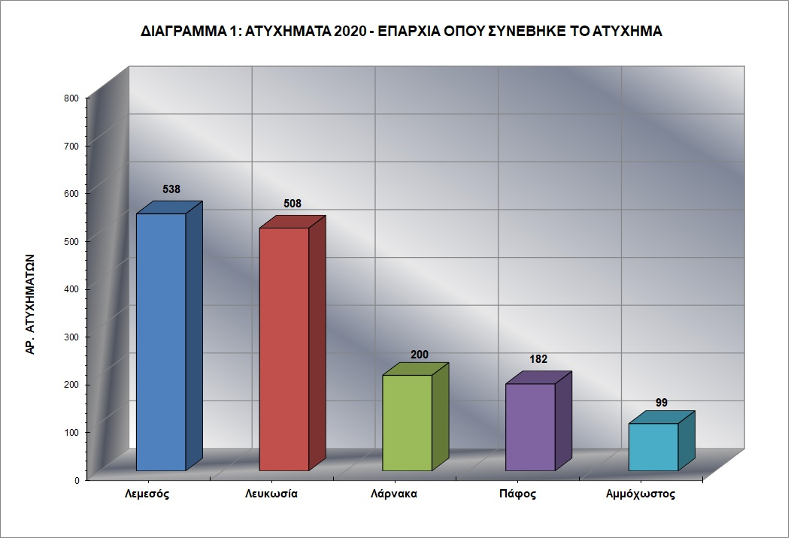

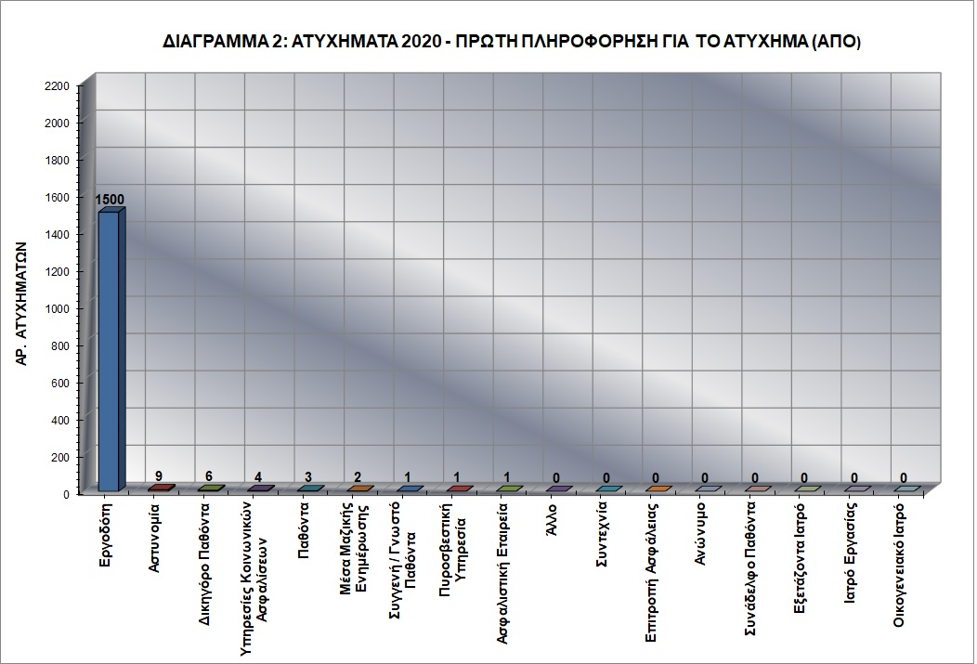

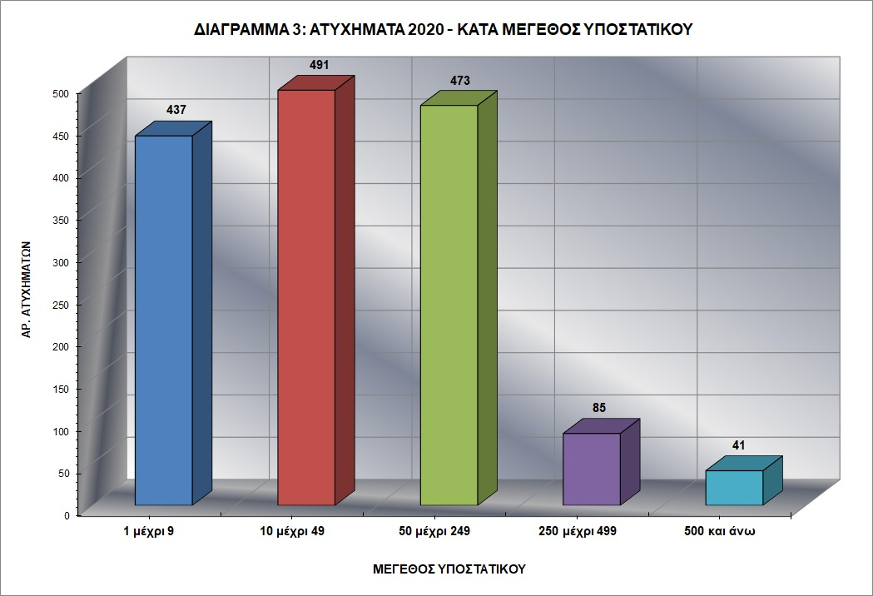

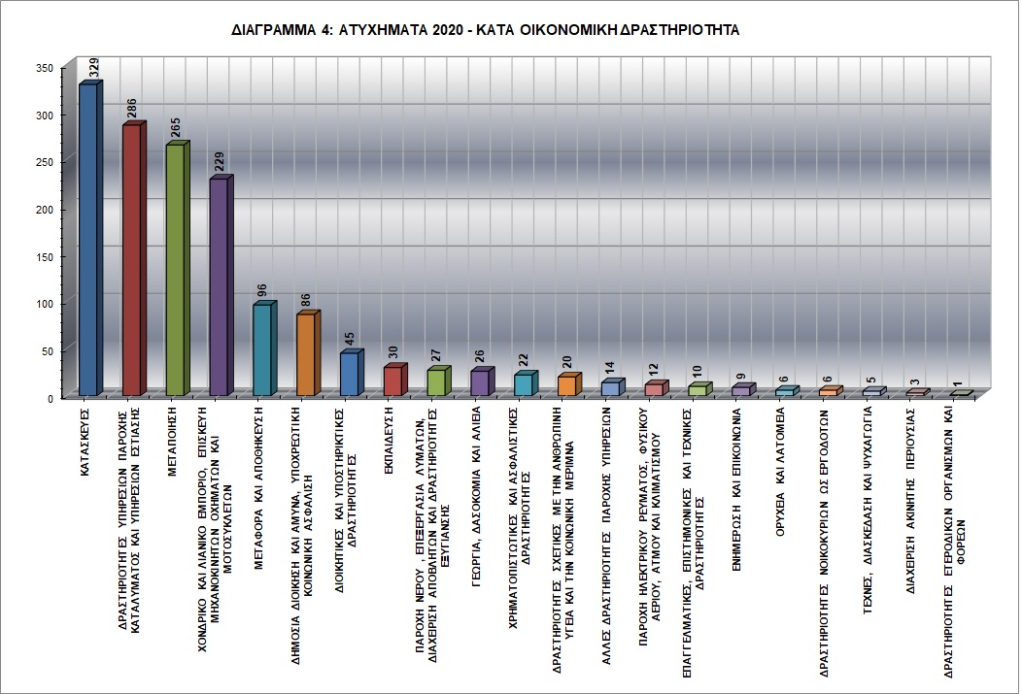

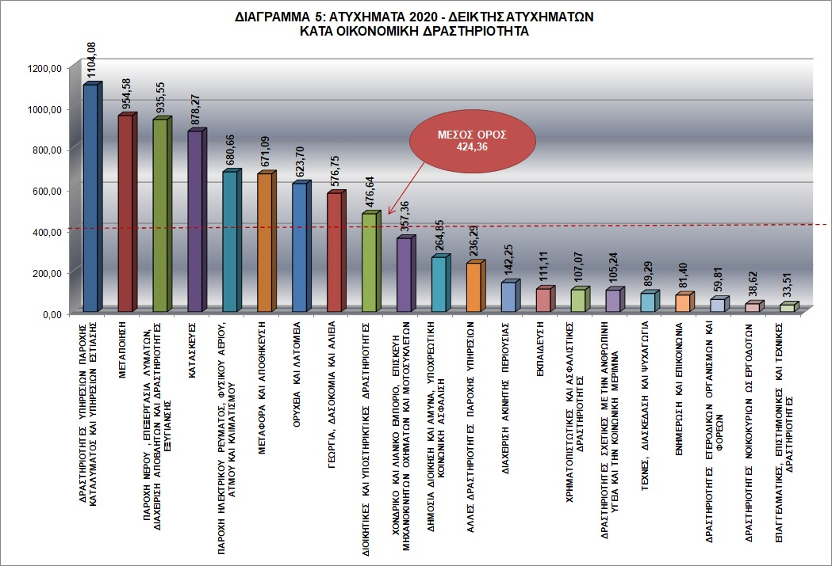

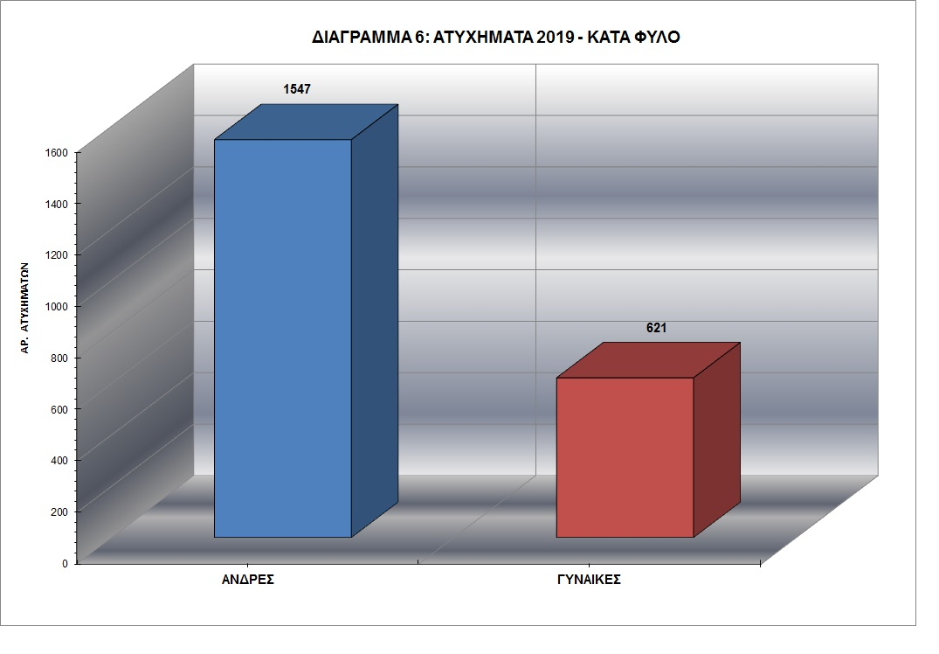

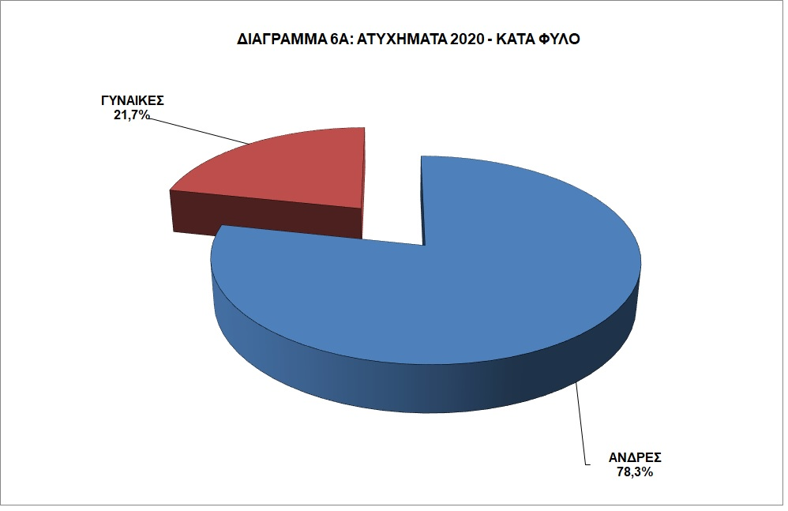

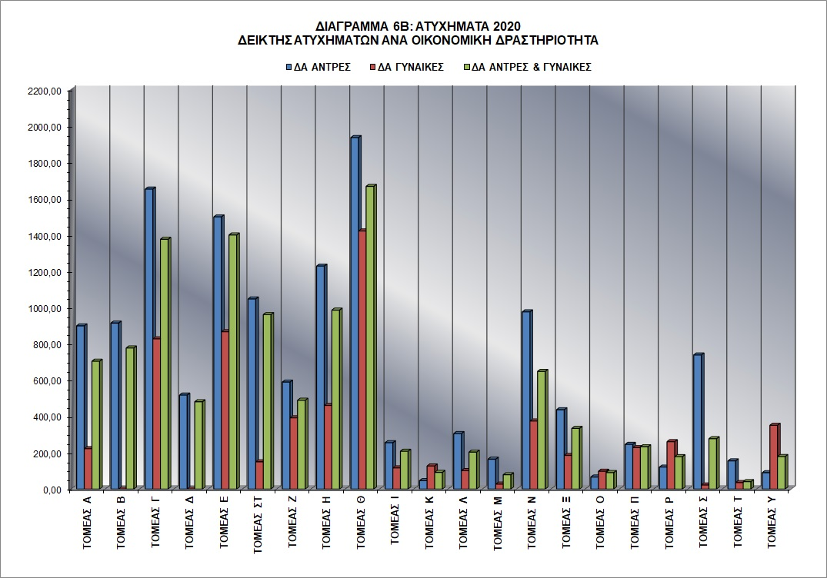

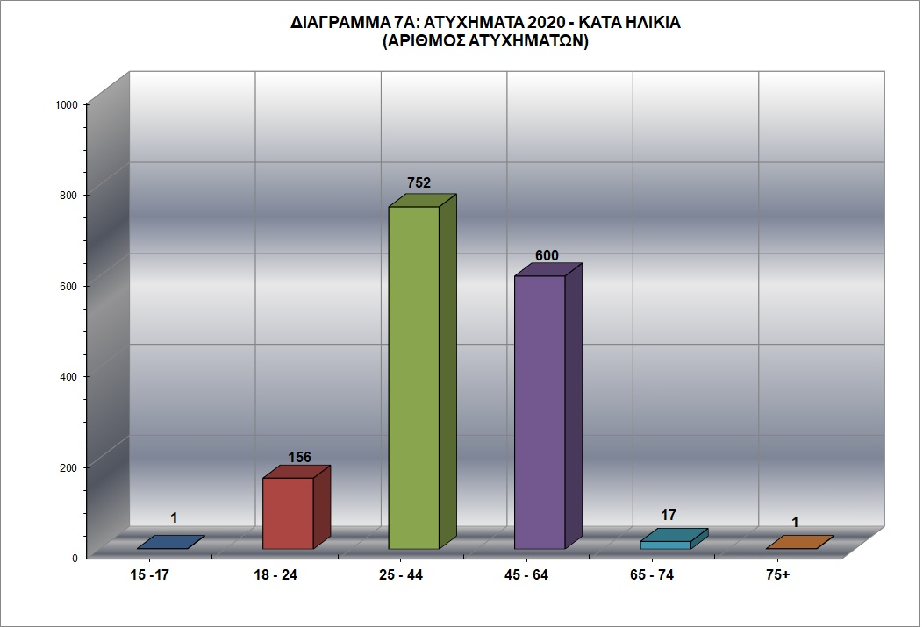

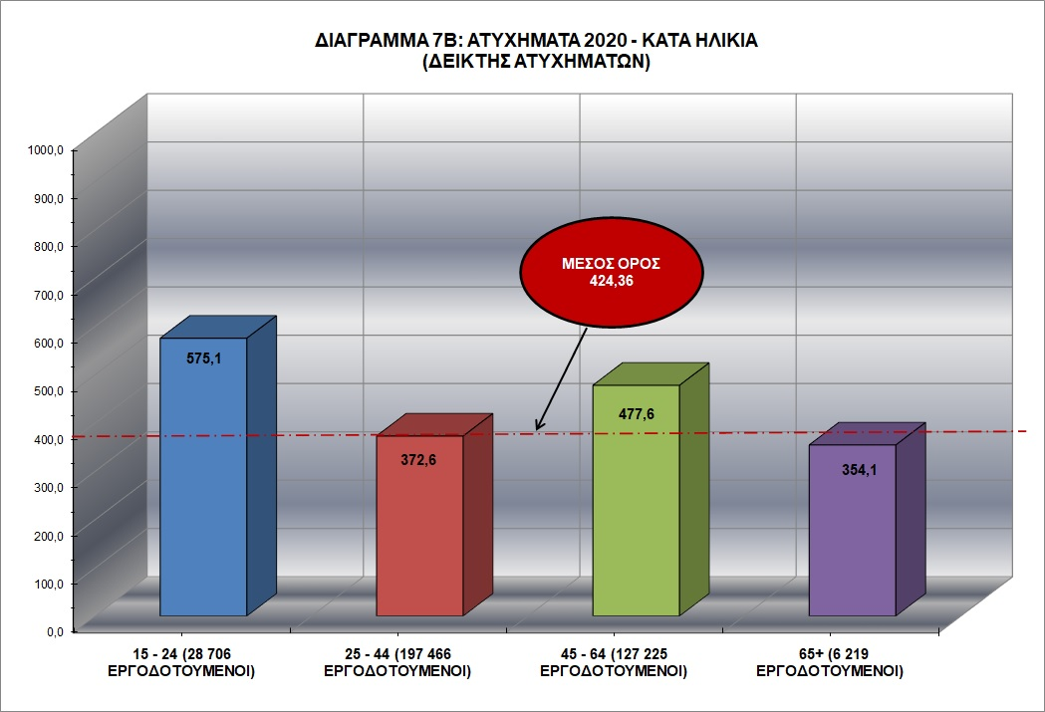

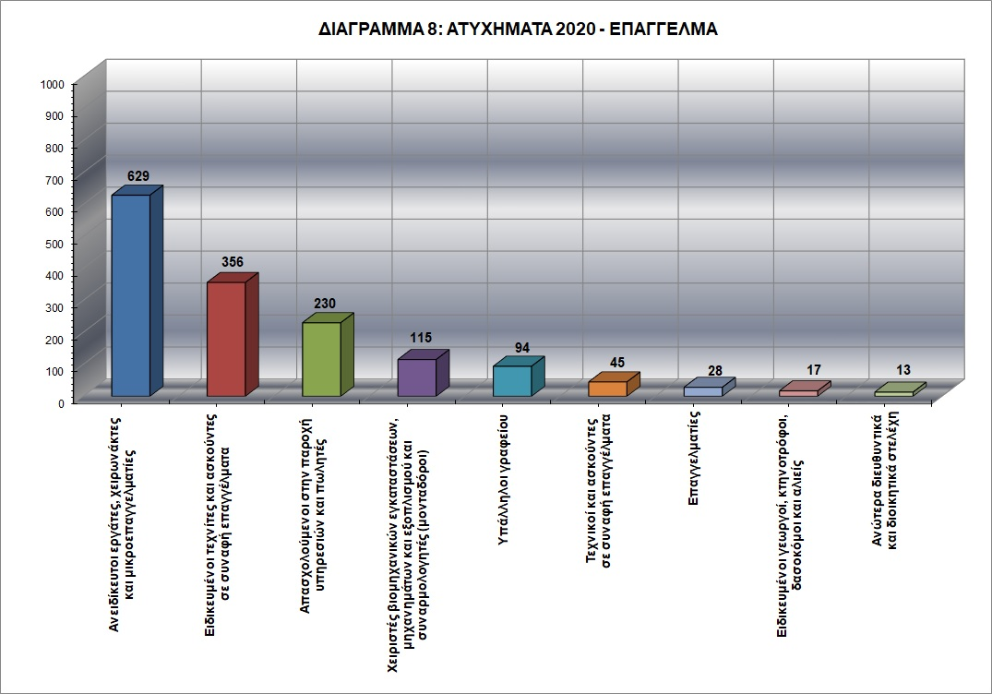

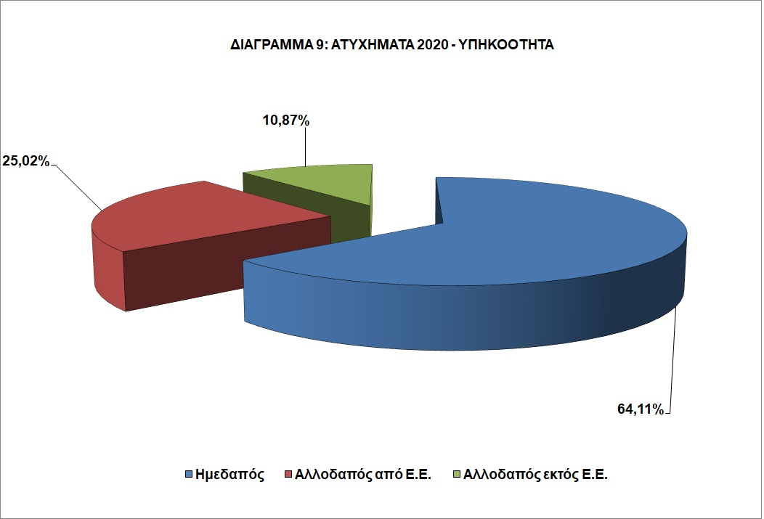

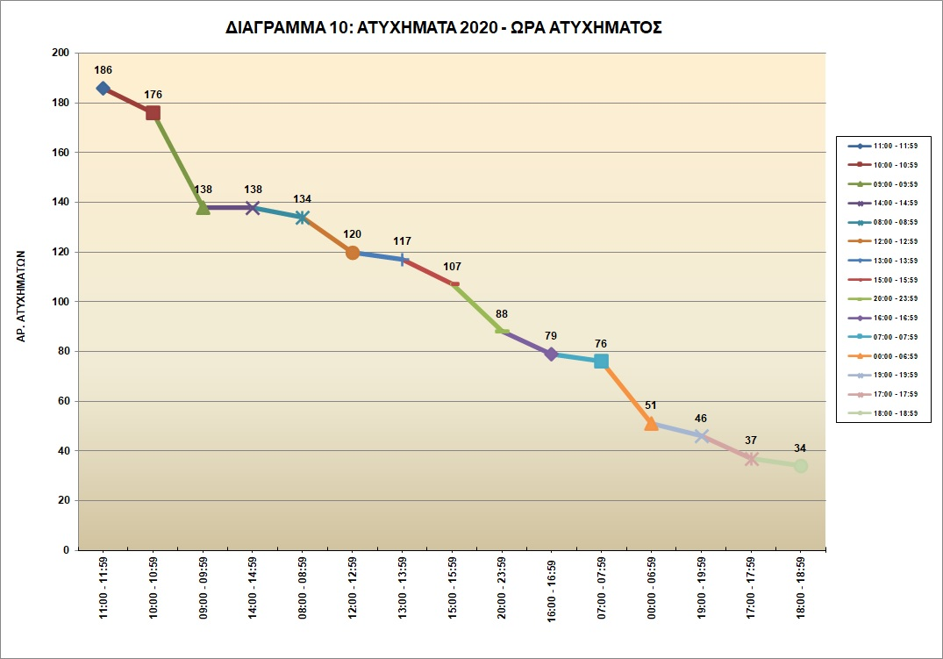

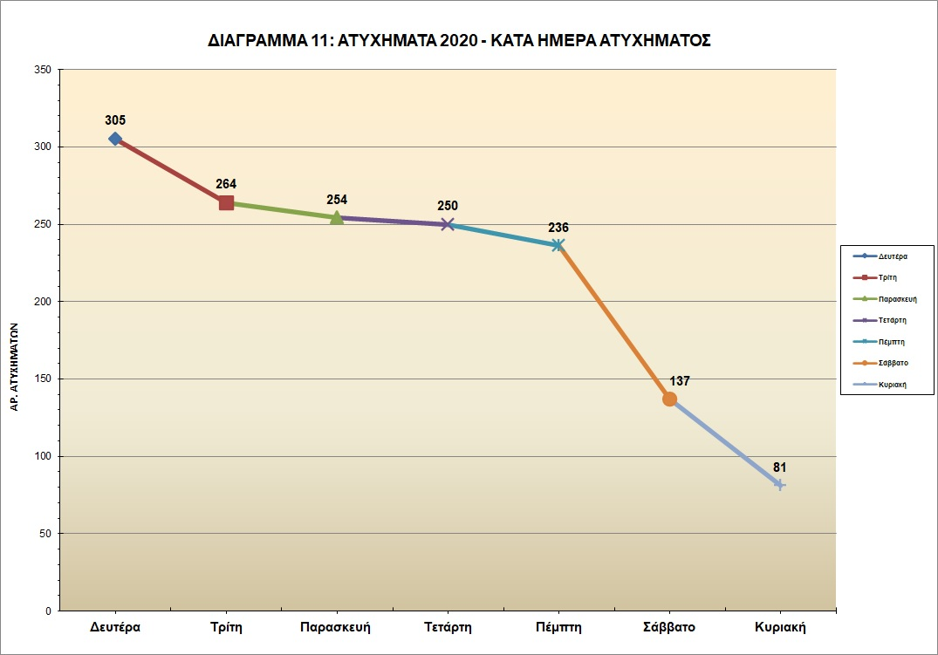

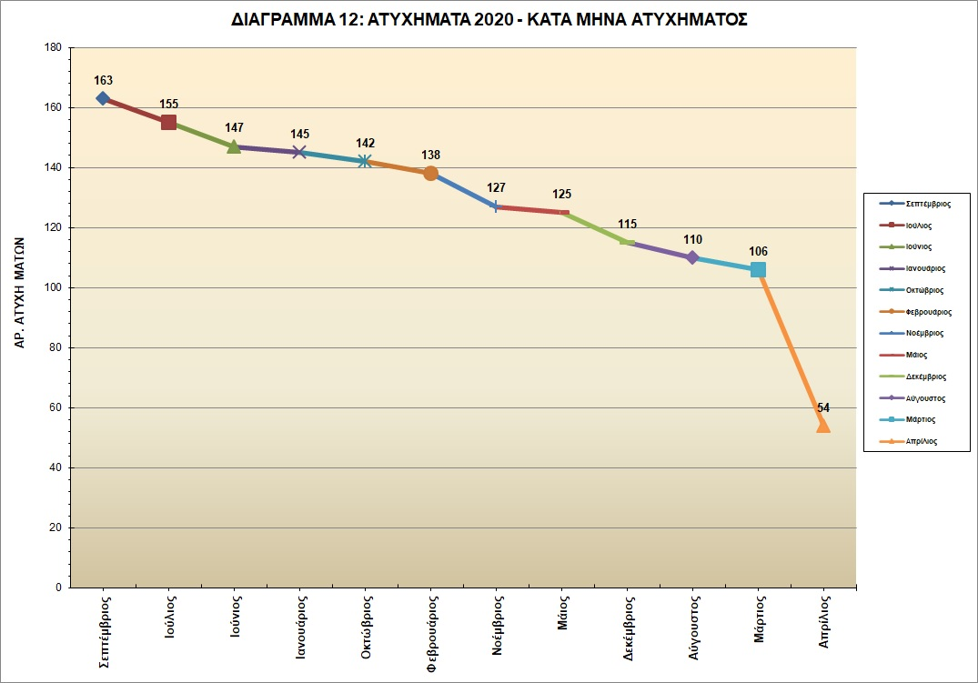

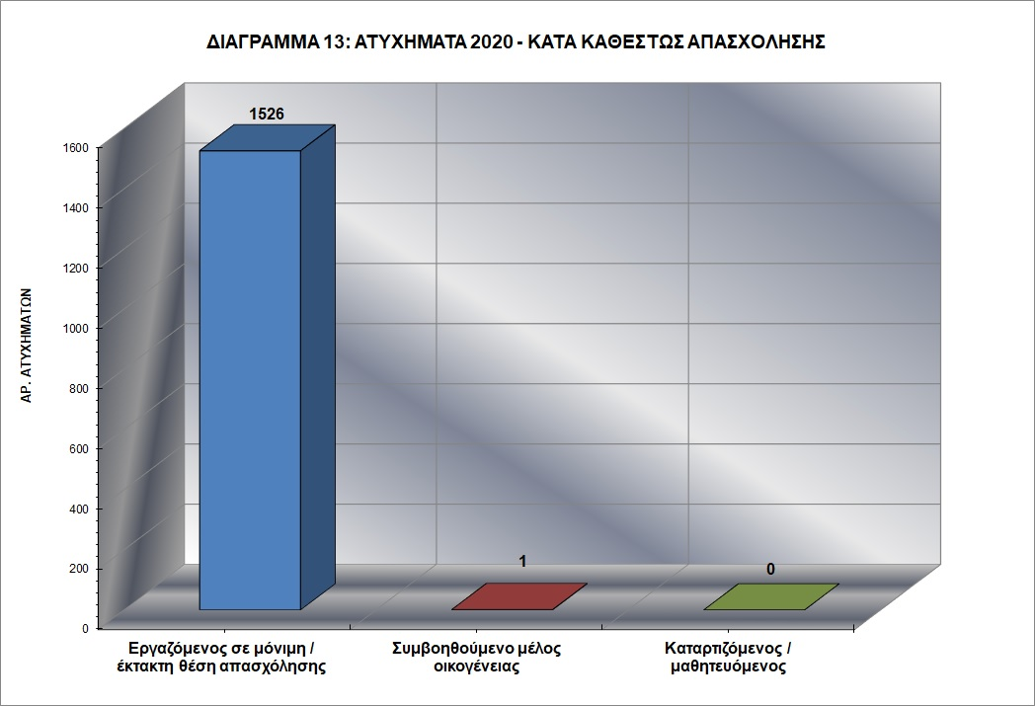

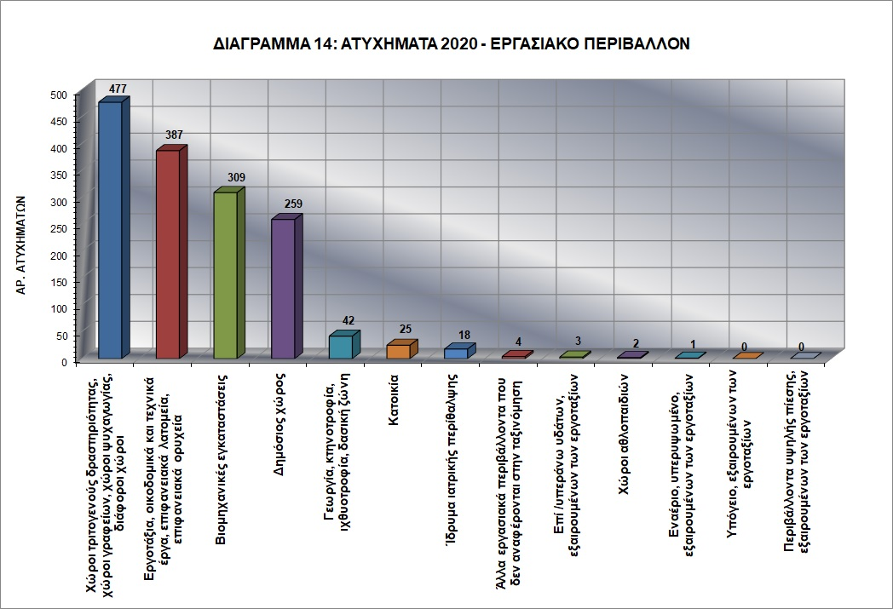

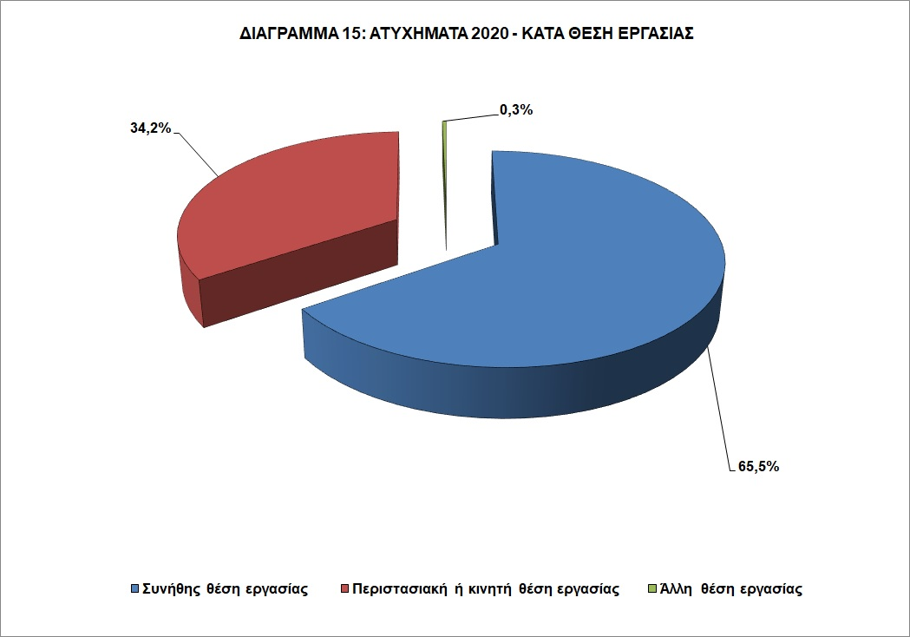

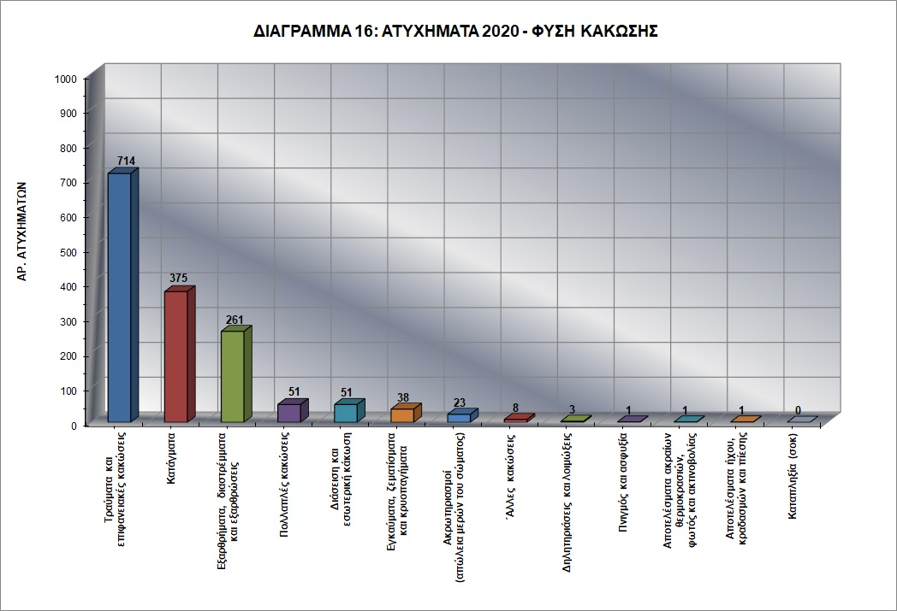

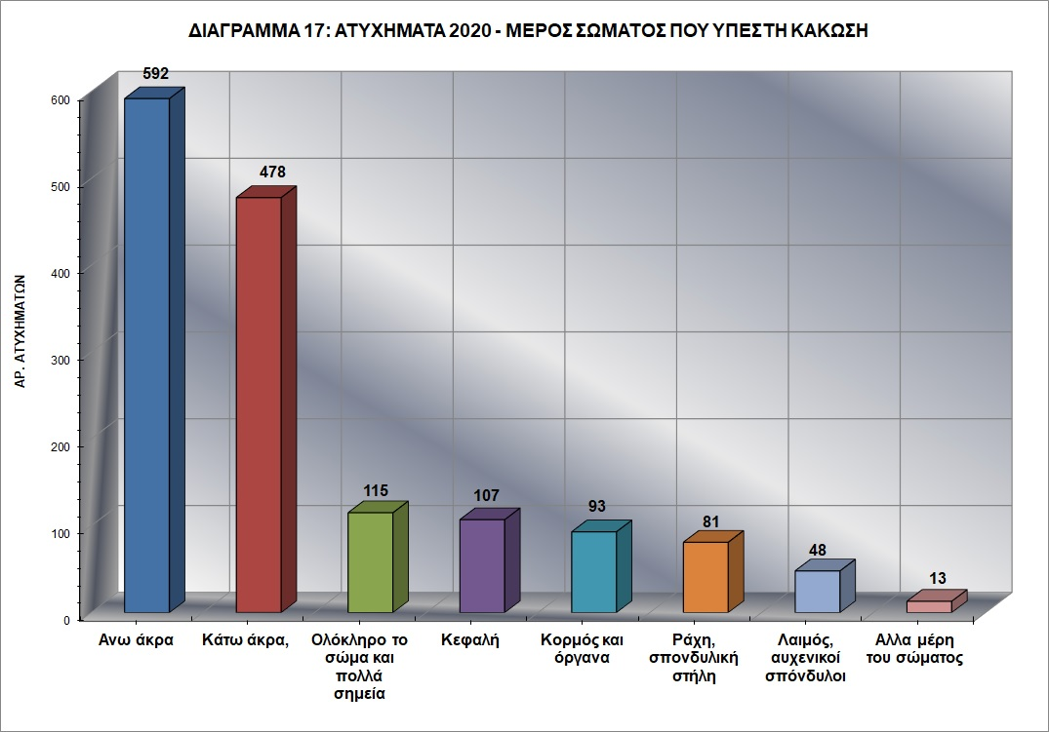

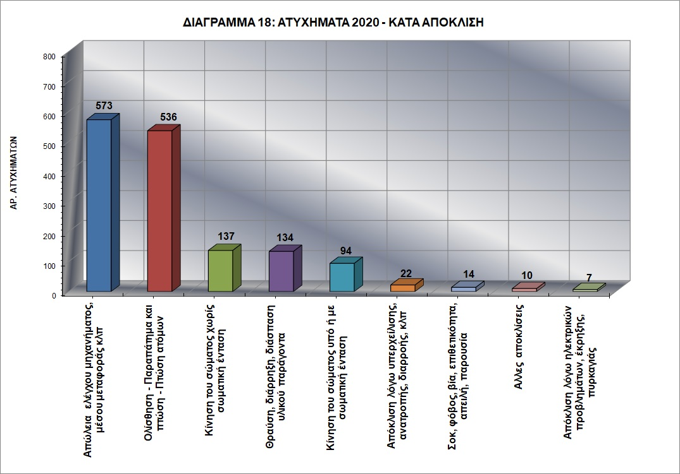

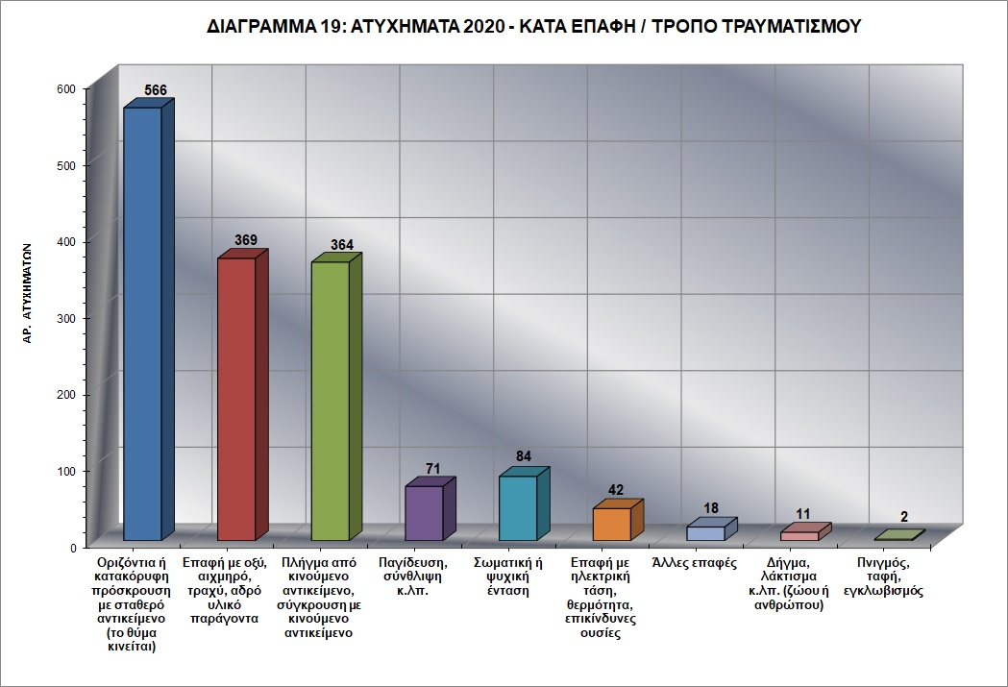

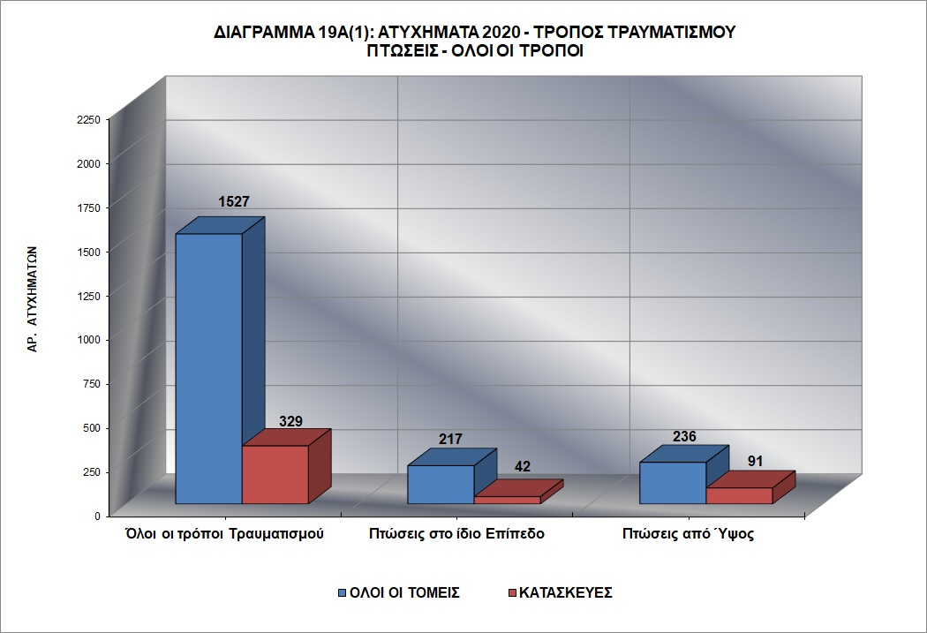

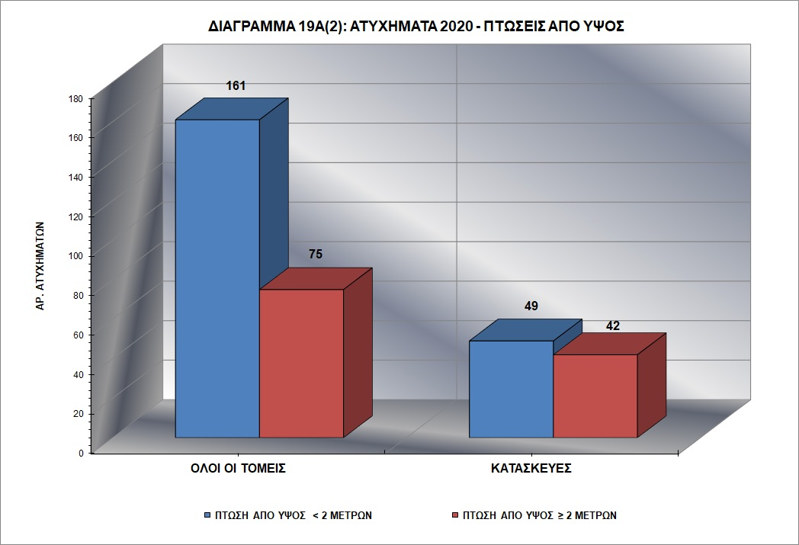

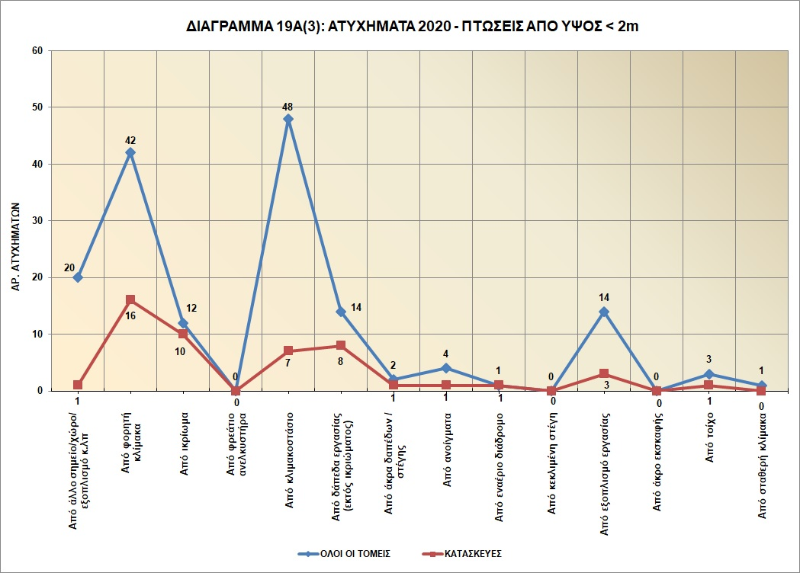

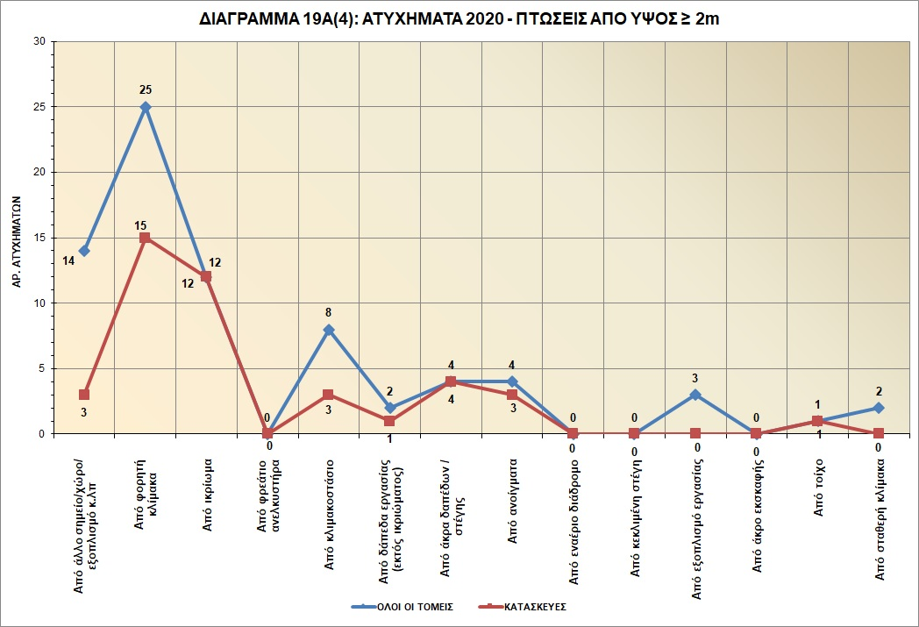

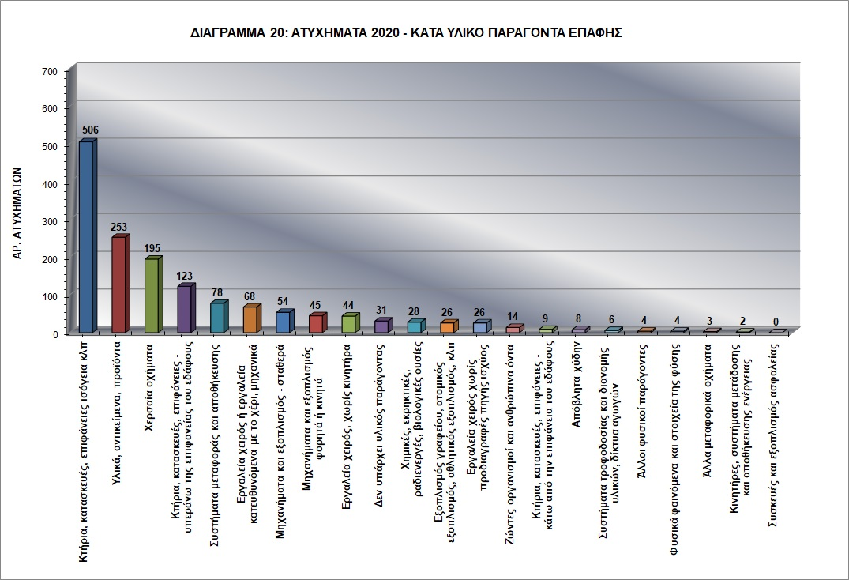

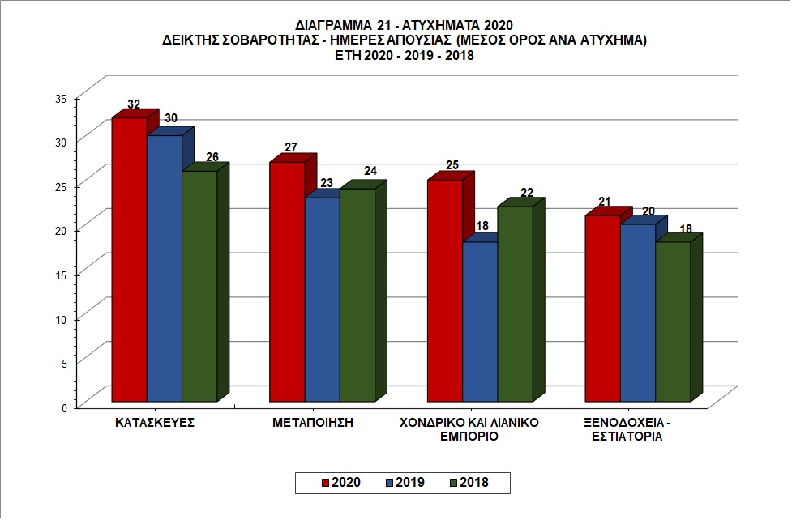

1. Ο όρος «Δείκτης Ατυχημάτων» (ΔΑ) έχει αντικαταστήσει τον όρο «Δείκτης Συχνότητας» (ΔΣ) ο οποίος χρησιμοποιείτο παλαιότερα και σημαίνει τον αριθμό των ατυχημάτων ανά 100 000 εργοδοτούμενους.